РАЗНОВОЗРАСТНАЯ ГРУППА
Тема: Перелетные птицы.

Понедельник  Речевое развитие (развитие речи) | Беседа: «Что дети знают о птицах?» (рассказы найдете ниже)  Чтение художественной литературы: Н. Романова «Котька и птичка».( побеседуйте с ребенком о прочитанном произведение.)  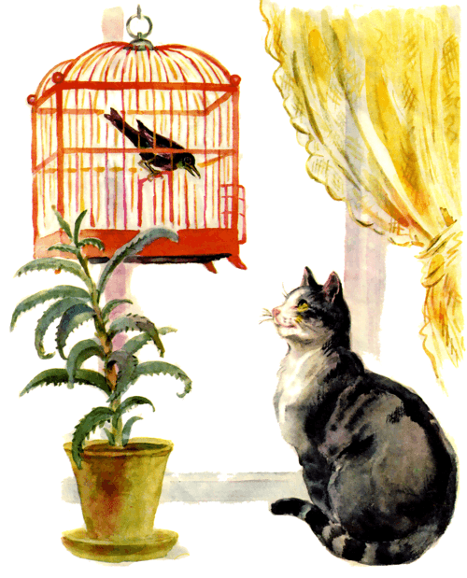  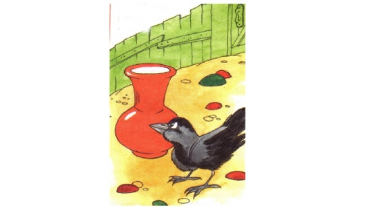  Чтение художественной литературы: сказка «Хотела галка пить…» Л.Н.Толстой.( попросите ребенка пересказать сказку)
Вторник  Познавательное развитие (ФЭМП) | Пальчиковая гимнастика  Тили-тели, тили-тели –  С юга птицы прилетели!  Прилетел к нам скворушка – Серенькое перышко.  Жаворонок, соловей  Торопились: кто скорей?  Цапля, лебедь, утка, стриж,  Аист, ласточка и чиж –  Все вернулись, прилетели,  Песни звонкие запели! | Скрестить большие пальцы, помахать ладошками.  Поочередно сгибать пальцы на обеих руках, начиная с мизинца левой руки.  Снова, скрестив большие пальцы, помахать ладошками.  Указательным и большим пальцами изобразить, как поет птица.
Вторник  Познавательное развитие (ФЭМП) | Дидактическая игра: «Скажи наоборот».  Веселый праздник – грустный  Большой подарок – маленький  Светлое небо – …  Чистое платье – …  Хорошее настроение – …  Теплая погода - …  Летом листочки зеленые, а осенью - …  Сахар сладкий, а лимон - …  Днем светло, а ночью - …  Хлеб черствый, огурец шершавый, а помидор - …  Лампочка вверху, а пол - …  Дорога широкая, а тропинка - …  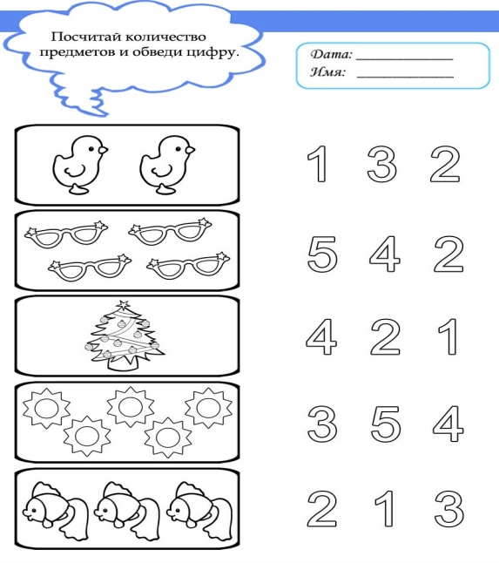  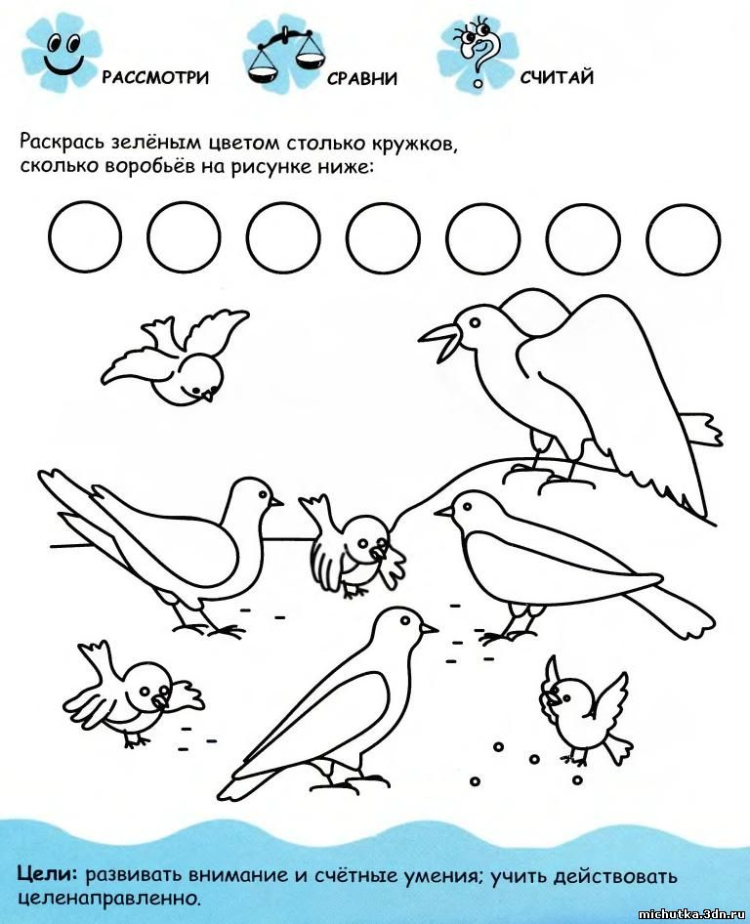
Среда  Художественно-эстетическое развитие (лепка/апплик) | Художественное творчество. Лепка " Птичка"  Просмотр обучающее видео для детей перелетные птицы.  https://www.youtube.com/watch?time_continue=3&v=ozaRaEMFqbc&feature=emb_logo
Четверг  Познавательное развитие (ознак. с окружающим) | Выучить считалку:  Раз, два, три, четыре, пять,  Мы собрались поиграть.  К нам сорока прилетела  И тебе водить велела.  https://www.youtube.com/watch?time_continue=21&v=fea6F8SrFng&feature=emb_logo  Беседа о ролике с детьми.  Зрительная гимнастика «Птички»
  Раз, два, три, четыре, пять  Будем птичек мы считать.  Глазки к небу поднимаем,  Взглядом птичек провожаем.  Вот сорока полетела,  Посмотрели глазки влево.  Там ворона пролетала,  Посмотрели глазки вправо.  Вверх взлетает ловкий стриж,  А за ним веселый чиж.  Посмотрели глазки вниз,  Села галка на карниз.  Вверх и вниз, и влево – вправо,  Сколько птиц тут пролетало?  Будем глазки закрывать,  Вспоминать и всех считать.  Раз – сорока, два – ворона,  Галка – три, четыре – стриж,  Ну, а пять – веселый чиж.  Раз, два, три, четыре, пять,  Можно глазки открывать. | Быстро поморгать.  Посмотреть вверх.  Взгляд влево.  Взгляд вправо.  Руки поочередно вверх, проследить взглядом.  Руки вниз, проследить взглядом.  Взгляд вверх – вниз, влево – вправо.  Закрыть глаза наложенными  друг на друга ладошками (пальминг).  Поморгать, не убирая ладоней.  Убрать ладошки.
Пятница  Художественно-эстетическое развитие (рисование) | 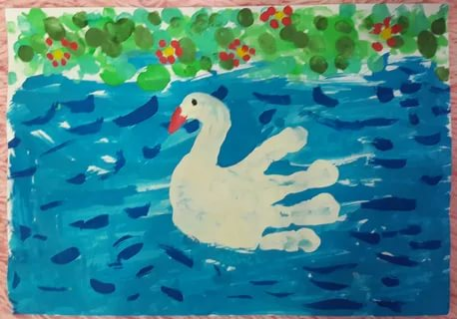  Рисование (рисование ладошками) «Лебеди»  Дидактическая игра «Сколько шагов до дивана»

Приложение

Н. Романова «Котька и птичка»
Мой рыжий маленький Котя (так зовут моего котенка) был потрясен: птичка, желтенький кенар, сидела в клетке в его доме, рядом с ним.
Дело в том, что у Коти с птичками были свои взаимоотношения, свой счет. Котя жил на девятом этаже, птички летали рядом. Казалось, протяни лапку — и птичка твоя.
Больше того: птички садились на подоконник. Котька мчался со всех ног, прыгал на окно, но ни разу ему не удавалось никого поймать.
Боясь, что Котька выпадет, я тут же закрывала окно, и Котька чувствовал, что его наказали. Еще бы: птички словно дразнили его, а он по другую сторону стекла ничего не мог с ними сделать.
И вот теперь птичка в комнате. Живая птичка сидит в клетке и смотрит на него.
Конечно, зря радовался мой Котя. Птичка была приготовлена не для него.
Клетку с птичкой поставили на шкаф. Котька еще маленький и на шкаф забраться не может. Тогда Котька делает вид, что птичка ему совсем не нужна, садится на стул и дремлет. Я выхожу из комнаты. Тем временем Котька, оставшись один, придумывает такое, чего я никак не могла предвидеть.
Открыв дверцу шкафа, Котька забирается сначала на первую полку, потом на вторую, на третью, еще немножко — и он окажется на самом верху, где стоит клетка с птичкой. Но тут я вхожу в комнату.
Нет, это невозможно — спасения от Котьки нет. Я выгоняю Котьку за дверь.
Маленького желтенького кенара я вынимаю из клетки и слушаю, как часто и беспокойно бьется его сердце.
— Хорошая птичка, — говорю я, — хорошая птичка.
Кенар трогательно и нежно смотрит на меня, словно понимает: во мне спасение.
— Хорошая птичка, милая птичка.
Я даю кенару поесть, кенар садится на жердочку и смотрит на меня.
Подумать только, я ощущаю, что птичка, маленький желтенький кенар, точно так же меня понимает, как мой Котька. Это новость для меня.
У меня в жизни было три кота, а птичек — никогда не было. И я не могла представить себе, что птичка, крохотное создание с маленькими глазками, может так разумно смотреть. Я даже как-то смущаюсь, ставлю клетку опять наверх, сажусь на диван и тихо сижу. Словно что-то я сейчас такое узнала, отчего просто так, сразу не займешься другим делом, а надо сесть и подумать...
Вскоре Котя понял, что дело не в том, что он не сможет поймать птичку, а гораздо серьезнее: в доме появилось еще одно маленькое существо, и теперь все заняты не Котей, а птичкой.
Котя ревнует, Котя страдает. И это страдание, эта ревность видны в Котькиных глазах. И в хвосте, и во всем Котьке, вдруг увядшем и поникшем.
Я утешаю Котьку, я чешу ему шею (это он особенно любит), говорю ему, что по-прежнему его люблю, но ничего не помогает, Котька перестает есть и впадает в спячку. Он спит, и спит, и спит...
Животные очень чувствительны к отношению хозяев. Особенно мой Котька, которого я набаловала, и вот результат.
Однако я не очень горюю, потому что знаю то, чего не знает Котька. А именно, что желтенький кенар проездом в моей квартире. Временно у меня остановился, на несколько дней. Едет же он к Ивану Федоровичу, который живет под Москвой в городе Железнодорожном.
Все началось с того, что однажды открылась дверь, и к Ивану Федоровичу вошли две маленькие девочки. Одна из них держала клетку с птичкой.
— Это вам, — сказали девочки.
Когда-то у Ивана Федоровича жили птицы, но это было давно. До войны.
Я про войну вспомнила, потому что никак нельзя не вспомнить про войну, если рассказываешь об Иване Федоровиче.
Много прошло времени, а у Ивана Федоровича все еще болят раны, которые он на войне получил. Ходит он с костылем. Один живет; правда, в квартире у себя он один, а в городе у него много друзей. И каждому хочется прийти к Ивану Федоровичу и сделать ему что-нибудь приятное.
Вот и девочки пришли и принесли птичку Машу.
И тогда Клуб певчих птиц, который в Москве находится (а в Москве у Ивана Федоровича тоже много друзей), подарил Ивану Федоровичу желтенького кенара, чтобы Маше было не скучно.
Так что желтенького кенара ждет канарейка Маша.
Только совсем они не похожи. Маша не желтая, как кенар, а рябая: и серая, и белая, и зеленоватая.
И вообще Маша попроще. Кенар изящный, одухотворенный, совсем особенный. Вот я и беспокоюсь, понравятся ли они друг другу? Ведь если, к примеру, самке не нравится самец, она может его и заклевать.
А мне так желтенький кенар очень нравится, даже захотелось свою птичку завести. Но с собаками, говорят, птицы еще уживаются, а с кошками — никак. Только и следи, только двери и закрывай, и все равно уследить невозможно — обязательно кошка подкараулит птичку. Ведь кошки умудряются даже клетки открывать. Так что, видно, жить мне без птиц.

Чтение художественной литературы: сказка «Хотела галка пить…» Л.Н.Толстой.
Хотела галка пить. На дворе стоял кувшин с водой, а в кувшине была вода только на дне. Галке нельзя было достать.
Она стала кидать в кувшин камушки и столько наклала, что вода стала выше и можно было пить.

ФЭМП

